PROJETO LUMEN
Monitoramento de contratações e despesas públicas do Brasil
DOC-01
Visão e Escopo
Por que o projeto existe, o que ele faz, o que ele nunca fará
Projeto | Lumen (nome de trabalho, sujeito a verificação de disponibilidade)
Responsável | Gaspare
Versão | 1.0
Data | 18 de setembro de 2026
Situação | Documento base para início de desenvolvimento

Este documento integra o pacote de documentação do Projeto Lumen. Valores legais, limites e endpoints citados foram verificados em fontes oficiais em setembro de 2026 e devem ser reconferidos antes da implementação, pois são atualizados periodicamente por decreto.

Sumário
Para preencher o sumário, selecione todo o documento (Ctrl+A) e atualize os campos (F9). No Word, também é possível clicar com o botão direito sobre o sumário e escolher Atualizar campo.

1. Sumário executivo
O Lumen é um sistema que coleta, normaliza e analisa dados de contratações e despesas públicas de todos os entes federativos brasileiros, com o objetivo de sinalizar atividades que merecem análise por parte de órgãos de controle, imprensa e sociedade civil. O sistema não acusa, não julga e não afirma a ocorrência de ilícito: ele identifica padrões estatísticos e processuais que se afastam do esperado, apresenta a evidência primária que sustenta cada sinalização e identifica objetivamente quem praticou o ato administrativo e com que fundamento legal, conforme publicado pelo próprio ente.
A viabilidade do projeto em escala nacional apoia-se em uma constatação técnica central: embora o Brasil tenha 5.570 municípios, 26 estados, o Distrito Federal e a União, com portais de transparência extremamente heterogêneos, existem hoje duas bases federais obrigatórias que já concentram dados de praticamente todos esses entes. O Portal Nacional de Contratações Públicas (PNCP), criado pela Lei 14.133/2021, centraliza licitações, contratos, atas e o amparo legal de cada contratação. O SICONFI, da Secretaria do Tesouro Nacional, concentra os relatórios contábeis e fiscais de estados e municípios. Ambos expõem APIs públicas. Isso significa que a cobertura nacional não exige escrever 5.570 raspadores: exige integrar corretamente um pequeno número de fontes federais e, só depois, tratar a cauda longa.
O prazo alvo é de doze meses até a versão pública, distribuídos em seis fases descritas no documento DOC-10 Roadmap.
Princípio fundador do projeto
O Lumen publica indícios, nunca conclusões. Toda sinalização é rotulada como atividade para análise e acompanhada da evidência primária, da regra aplicada e de seus parâmetros.
A determinação de que houve desvio, fraude ou crime cabe exclusivamente aos órgãos de controle e ao Poder Judiciário. Essa restrição não é apenas uma diretriz editorial: ela é imposta no código, no modelo de domínio e no pipeline de publicação, conforme o DOC-08 e o DOC-09.

2. O problema
O Brasil publica um volume enorme de dados sobre gasto público, mas publicar não é o mesmo que tornar fiscalizável. Três barreiras separam o dado publicado do controle social efetivo.

2.1 Fragmentação
Cada esfera e cada ente publica em seu próprio formato, com sua própria nomenclatura, em sua própria periodicidade. Um mesmo item de compra pode aparecer como material de expediente em um município e como suprimento administrativo em outro. Sem normalização, comparar preços entre entes é impossível, e sem comparação não existe detecção de sobrepreço.

2.2 Escala
Existem mais de 6.000 unidades publicando informação orçamentária, considerando União, estados, municípios, câmaras legislativas, autarquias, fundações, empresas públicas e consórcios. Nenhum ser humano ou redação consegue auditar esse volume manualmente. A fiscalização hoje é reativa: investiga-se o que alguém denunciou, não o que os dados apontam.

2.3 Assimetria de atenção
A atenção pública concentra-se em contratos de valor elevado, que são poucos e muito visíveis. Entretanto, uma parcela relevante das irregularidades apuradas historicamente pelos tribunais de contas envolve valores pequenos praticados de forma repetida, precisamente porque operam abaixo do limiar de atenção. O caso clássico é o fracionamento de despesa: dividir uma contratação maior em várias menores para manter cada uma abaixo do limite legal de dispensa de licitação. Um sistema que só olhe para valores grandes é cego exatamente onde o padrão é mais comum.
Requisito derivado
O motor de detecção trata valores pequenos como cidadãos de primeira classe. A família de regras de fracionamento e agregação temporal (família B do DOC-07) foi desenhada especificamente para detectar padrões que só existem quando se olha o conjunto, e nunca o documento isolado.

3. Objetivos

3.1 Objetivos do produto
Cód. | Objetivo | Como será medido
OBJ-01 | Cobrir os dados de contratação de todos os entes que publicam no PNCP | Percentual de entes com ao menos uma contratação coletada nos últimos 12 meses
OBJ-02 | Cobrir os dados orçamentários e fiscais de estados e municípios via SICONFI | Percentual de entes com RREO e DCA coletados por exercício
OBJ-03 | Normalizar tudo em um esquema canônico único | Percentual de registros que passam nas regras de qualidade sem intervenção manual
OBJ-04 | Detectar padrões de valor atípico, tanto altos quanto pequenos e repetidos | Precisão dos indícios revisados por amostragem trimestral
OBJ-05 | Registrar quem autorizou cada ato e com que fundamento legal | Percentual de contratações com agente e amparo legal preenchidos
OBJ-06 | Medir e expor o cumprimento das obrigações de transparência | Número de entes com índice de conformidade calculado e publicado
OBJ-07 | Garantir rastreabilidade integral da evidência | Percentual de indícios com documento fonte armazenado e hash verificável
OBJ-08 | Garantir direito de resposta efetivo | Tempo médio entre contestação registrada e marcação pública do indício

3.2 Não-objetivos
Delimitar o que o sistema não faz é tão importante quanto delimitar o que ele faz, porque protege o projeto juridicamente e evita expansão descontrolada de escopo.
- O Lumen não afirma que houve desvio, fraude, superfaturamento ou crime, nem sugere essas conclusões por meio de linguagem, iconografia ou rotulagem.
- O Lumen não substitui auditoria. Um indício é uma hipótese a ser verificada por quem tem poder de requisitar documentos, ouvir agentes e aplicar sanção.
- O Lumen não produz ranking de políticos, não atribui pontuação a pessoas físicas e não constrói perfis sobre agentes públicos além do registro objetivo dos atos que assinaram.
- O Lumen não coleta dados pessoais de cidadãos beneficiários de programas sociais para fins de análise individual. Dados desse tipo, quando necessários, são tratados de forma agregada.
- O Lumen não burla controles técnicos de acesso. Não resolve CAPTCHA, não usa credencial de terceiro e não acessa área restrita de nenhum portal.
- O Lumen não é, na primeira versão, um sistema de previsão. Ele descreve o que aconteceu e o quanto isso destoa do padrão, sem prever comportamento futuro de agentes.

4. Princípios inegociáveis
Os princípios a seguir têm precedência sobre qualquer requisito funcional. Em caso de conflito entre um princípio e uma funcionalidade desejada, a funcionalidade é descartada ou redesenhada.

P1. Evidência antes de afirmação
Nenhum indício pode ser publicado sem que exista, armazenado no sistema, o documento primário que o sustenta, com URL de origem, hash SHA-256 e carimbo de tempo da coleta. Se a evidência não pode ser mostrada, o indício não existe.

P2. Linguagem neutra obrigatória
Todo texto voltado ao público usa vocabulário controlado. Termos que imputam ilícito são proibidos em qualquer campo exibível. Essa regra é verificada automaticamente na integração contínua e quebra o build quando violada.

P3. Reprodutibilidade
Qualquer indício deve poder ser reproduzido por terceiros a partir dos dados públicos e da especificação da regra. A regra, sua versão, seus parâmetros e os dados de entrada ficam registrados junto ao indício.

P4. Simetria de correção
Correções e remoções recebem o mesmo destaque e o mesmo canal que a publicação original. Um erro do sistema corrigido em silêncio é um erro cometido duas vezes.

P5. Ausência de dado é informação
Quando um ente não publica o que a lei obriga, isso não é tratado como falha de coleta, mas registrado como indício de descumprimento de transparência, com a base legal correspondente. A opacidade é um achado, não um obstáculo.

P6. Coleta responsável
O sistema se identifica em todas as requisições, respeita limites de taxa publicados, prefere sempre a API oficial ao raspador e jamais degrada a disponibilidade de um serviço público para terceiros.

5. Escopo
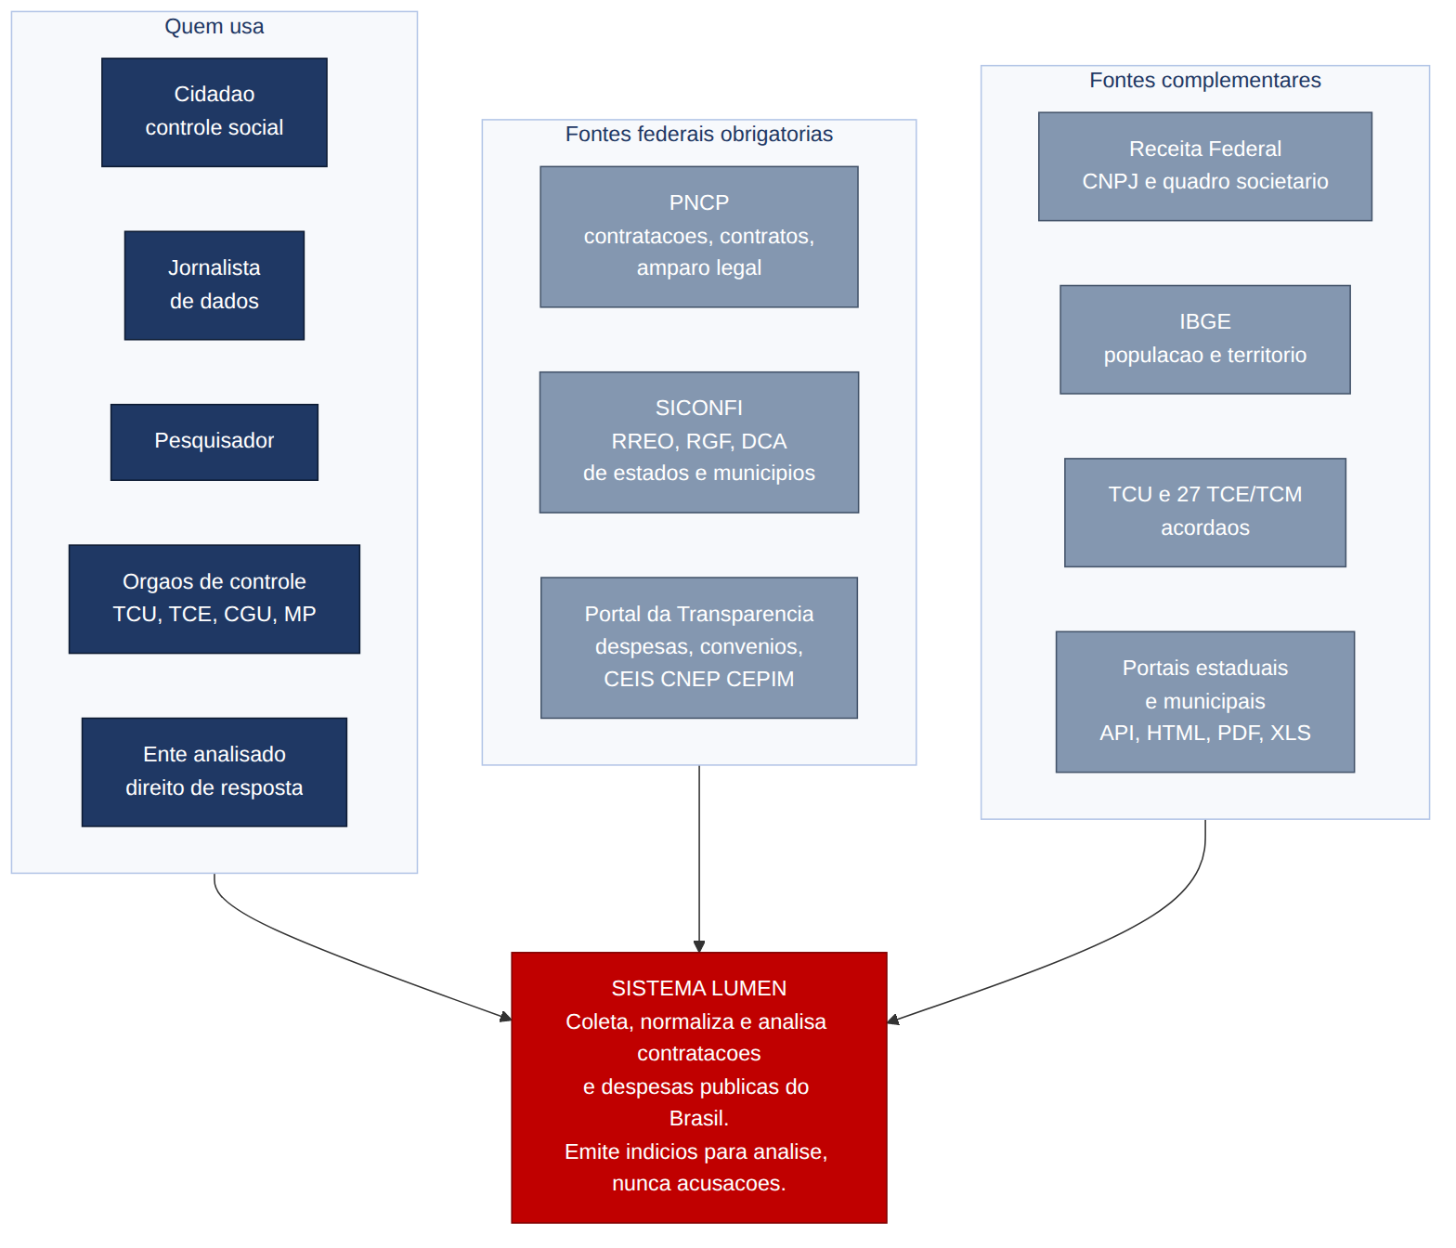
Figura 1. Diagrama de contexto: atores e fontes externas do Lumen.

5.1 Escopo por esfera e fase
A cobertura é construída em camadas, do mais estruturado para o menos estruturado. Essa ordem não é arbitrária: as fontes federais obrigatórias entregam cobertura nacional desde a primeira fase, o que permite começar a detectar padrões muito antes de o trabalho de cauda longa terminar.
Camada | Alcance | Natureza da fonte | Fase
Federal obrigatória | Todos os entes que cumprem a lei | API estruturada (PNCP, SICONFI) | Fase 1
Federal complementar | União e transferências a estados e municípios | API (CGU, Compras.gov, RFB, TSE) | Fase 1
Estadual | 27 unidades federativas e seus tribunais de contas | API, CSV ou HTML | Fase 3
Municipal por plataforma | Centenas de municípios por conector | Famílias de portal comerciais | Fase 4
Municipal cauda longa | Municípios restantes | PDF, XLS, HTML avulso, pedido LAI | Fase 4

5.2 Objetos de análise no escopo
- Processos de contratação: licitações, dispensas, inexigibilidades, com modalidade e amparo legal.
- Contratos, seus aditivos, prorrogações e reajustes.
- Itens contratados com quantidade, preço unitário e classificação de catálogo.
- Cadeia da despesa: empenho, liquidação e pagamento.
- Atas de registro de preço e planos anuais de contratação.
- Convênios, transferências voluntárias e emendas parlamentares.
- Atos autorizativos e os agentes públicos que os assinaram, no exercício da função.
- Fornecedores, seu quadro societário, CNAE, capital social e data de abertura.
- Sanções administrativas vigentes (CEIS, CNEP, CEPIM) e decisões de tribunais de contas.
- Indicadores de cumprimento das obrigações de transparência de cada ente.

5.3 Fora de escopo na versão 1.0
- Folha de pagamento individualizada de servidores, exceto quando já publicada de forma agregada e usada para indicadores do próprio ente.
- Dados de beneficiários de programas sociais em nível individual.
- Obras físicas com verificação em campo, imagens de satélite ou medição de execução.
- Análise de conteúdo de processos judiciais.
- Previsão de risco futuro por aprendizado de máquina supervisionado.

6. Público e partes interessadas
Parte interessada | O que espera do sistema | Como o sistema atende
Cidadão | Entender como o dinheiro do seu município é gasto | Painel por ente com linguagem simples e comparação com municípios semelhantes
Jornalista de dados | Encontrar pautas e sustentar a apuração | Busca avançada, exportação e dossiê de evidências com documentos originais
Órgão de controle | Priorizar onde alocar capacidade de auditoria | API, fila de indícios por severidade e exportação estruturada
Pesquisador | Base histórica normalizada e reprodutível | Exportação em Parquet e CSV com dicionário de dados versionado
Ente público analisado | Corrigir informação incorreta a seu respeito | Canal de contestação com prazo definido e resposta publicada junto ao indício
Equipe do projeto | Operar com previsibilidade e sem risco jurídico | Vocabulário controlado, revisão humana obrigatória e trilha de auditoria

7. Premissas e restrições

7.1 Premissas
- Os dados tratados são públicos por força da Lei 12.527/2011 (Lei de Acesso à Informação), da Lei Complementar 131/2009 e do art. 174 da Lei 14.133/2021, e sua reutilização é amparada pelo Decreto 8.777/2016, que instituiu a Política de Dados Abertos do Executivo federal.
- As APIs federais citadas permanecerão disponíveis e gratuitas. Caso alguma seja descontinuada, o modelo de conectores permite substituir a fonte sem alterar o núcleo do sistema.
- A qualidade do dado de origem é variável e frequentemente ruim. O sistema deve tratar dado incompleto como situação normal de operação, não como exceção.
- O projeto será conduzido inicialmente por uma equipe muito pequena, o que torna a automação e a padronização mais importantes do que a sofisticação de cada componente.

7.2 Restrições
Tipo | Restrição | Implicação no desenho
Legal | Vedado imputar ilícito a pessoa física ou jurídica | Vocabulário controlado aplicado por lint e testes automatizados
Legal | LGPD aplica-se a dados pessoais mesmo em bases públicas | Classificação de dados e minimização no estágio de normalização
Técnica | Limites de taxa das APIs oficiais | Fila com controle de vazão por fonte e coleta incremental por data de atualização
Técnica | Volume na casa de bilhões de linhas ao longo dos anos | Camada analítica colunar particionada, e não banco transacional único
Operacional | Equipe reduzida | Conectores declarativos em vez de código por ente; revisão humana só no que é publicado
Financeira | Orçamento de infraestrutura limitado | Armazenamento em objetos e processamento sob demanda em vez de cluster permanente

8. Riscos do projeto
Cód. | Risco | Prob. | Impacto | Mitigação
R-01 | Ação judicial por parte de ente ou fornecedor citado | Média | Alto | Vocabulário controlado, revisão humana, evidência primária armazenada e direito de resposta imediato
R-02 | Falso positivo publicado com repercussão | Média | Alto | Limiar de publicação alto, revisão obrigatória acima de severidade média e errata com mesmo destaque
R-03 | Fonte oficial muda formato sem aviso | Alta | Médio | Testes de contrato por fonte, alarme de variação de esquema e camada bronze que permite reprocessar
R-04 | Bloqueio de IP por coleta agressiva | Média | Médio | Vazão conservadora, identificação no User-Agent e preferência por API oficial
R-05 | Cauda longa municipal consumir todo o tempo do projeto | Alta | Médio | Cobertura nacional entregue na fase 1 via PNCP e SICONFI; cauda longa tratada como incremento
R-06 | Custo de armazenamento crescer acima do previsto | Média | Médio | Compressão colunar, particionamento por ano e política de ciclo de vida no armazenamento de objetos
R-07 | Exposição indevida de dado pessoal | Baixa | Alto | Classificação de dados, mascaramento de documentos e revisão de privacidade antes de cada publicação nova
R-08 | Projeto ser percebido como perseguição política | Média | Alto | Critérios idênticos para todos os entes, metodologia pública e ausência de recorte partidário

9. Glossário
Termo | Definição no contexto do projeto
Amparo legal | Dispositivo da lei invocado para justificar a forma de contratação; no PNCP vem como campo estruturado
Ato autorizativo | Documento pelo qual um agente público autoriza uma contratação ou despesa
CATMAT / CATSER | Catálogos federais de materiais e serviços, usados para normalizar itens entre entes
CEIS / CNEP / CEPIM | Cadastros federais de empresas e entidades sancionadas ou impedidas
Conector | Componente que sabe obter dados de uma fonte específica e entregar no formato canônico
DCA | Declaração de Contas Anuais enviada ao SICONFI
Dispensa de licitação | Contratação direta permitida por lei em hipóteses específicas, inclusive por valor
Ente | Unidade da federação ou órgão público analisado
Esquema canônico | Modelo de dados único para o qual toda fonte é convertida
Fracionamento | Divisão de uma despesa em parcelas menores, de modo que cada uma fique abaixo de um limite legal
Grupo de pares | Conjunto de entes comparáveis por porte, região e capacidade fiscal
Indício | Sinalização produzida por uma regra, sempre acompanhada de evidência e nunca de conclusão
PNCP | Portal Nacional de Contratações Públicas, criado pela Lei 14.133/2021
RREO / RGF | Relatórios fiscais periódicos obrigatórios enviados ao SICONFI
SICONFI | Sistema de Informações Contábeis e Fiscais do Setor Público Brasileiro
Trilha de evidência | Conjunto regra, parâmetros, dados de entrada e documentos que sustentam um indício

10. Documentos relacionados
Código | Documento | Conteúdo
DOC-01 | Visão e Escopo | Este documento
DOC-02 | Requisitos | Requisitos funcionais e não-funcionais numerados e rastreáveis
DOC-03 | Casos de Uso | Atores e fluxos detalhados de cada caso de uso
DOC-04 | Arquitetura | Estilo arquitetural, containers, decisões registradas e stack
DOC-05 | Modelo de Dados | Entidades do esquema canônico e dicionário de dados
DOC-06 | Catálogo de Fontes | Fontes por esfera e estratégia de ingestão multiformato
DOC-07 | Motor de Detecção | Catálogo de regras com fórmulas, limiares e falsos positivos
DOC-08 | Política Jurídica e Editorial | Base legal, LGPD, vocabulário e direito de resposta
DOC-09 | Padrões de Código | Convenções, testes, CI/CD e definição de pronto
DOC-10 | Roadmap | Fases, marcos, esforço e custos estimados

